МДК.05.01. Теоретические основы обеспечения надёжности систем автоматизации и модулей мехатронньх систем
МДК.05.01.02.03

Основные термины и определения теории надёжности технических систем 28часов.
Показатели надёжности, регламентируемые стандартами.
Случайные величины и их характеристики.
Общие зависимости.

ГОСТ 27002

1) относительное количество отказов Q( t ) = n / N . определяется этой формулой или P (t)+Q(t)=1?

2) Вероятность безотказной работы оценивается относительным количеством работоспособных
элементов P(t)=Np/N=1 – (n/N) к чему?

3) Плотность распределения отказов влияет на интенсивность отказов за период?

_{t} ∞ t ∞
Q(t)=∫ f(t)dt; при t = ∞ Q(t) = ∫ f(t)dt = 1 P(t) = 1 – Q(t) = 1 - ∫ f(t)dt = ∫ f(t)dt
⁰ 0 0 0
4) И н т е н с и в н о с т ь о т к а з о в λ(t) в отличие от плотности распределения относится к числу объектов N p , оставшихся работоспособными?
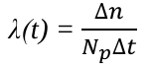

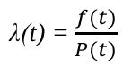
В вероятностной трактовке, учитывая, что Np/N = P(t)

dP(t)
5) f(t) = ----- - это выражение верно?
Dt

6) Вероятность безотказной работы, чем отличается от вероятности отказов?
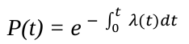

МДК.05.01.02.03

7) Надежность в период нормальной эксплуатации характеризуется внезапными отказами?
λ(t) = λ = const, где λ = 1/m _{t} ; m _{t} — средняя наработка до отказа .

8) λ выражается числом отказов в час ?
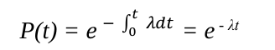

Если, λ_{t} ≤ 0,1, то формула для вероятности безотказной работы может быть упрощена?
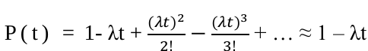

10) Формула плотности f(t)=лe^{-лt} или f(t)=e^{-лt}?

9) Разные режимы влияют на интенсивность отказов?
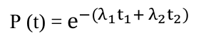

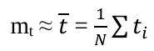

10) Чем среднюю наработку до отказа отличается от интенсивности на отказ?
где N – общее число наблюдений. Тогда λ = 1/t.

Период нормальной эксплуатации — это значит отказы вероятны по нормальному ЗАКОНУ?
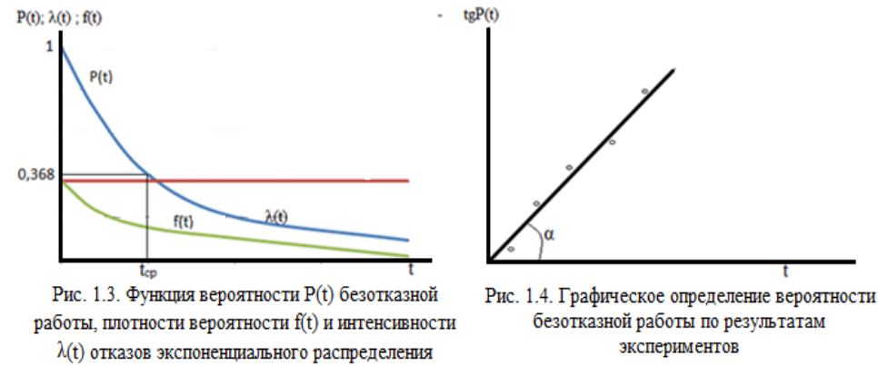
МДК.05.01.02.03

Надежность в период постепенных отказов.
11)Для постепенных отказов нужны законы распределения времени безотказной работы, которые дают вначале низкую плотность распределения? Почему?
12) Затем по максимуму? Почему?
13) Падение обусловлено остатками выживших? Работоспособных?
14) Чем работоспособность отличается от рабочего состояния?

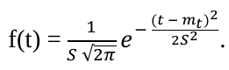

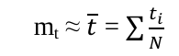

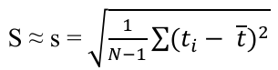

-СРЕДНЕКВАДРАТИЧНОЕ ОТКЛОНЕНИЯ

где t и s — оценки математического ожидания и среднего квадратического отклонения.

15) Зная плотность наработки на отказ можно вычислить интенсивность отказов в конкретное время?

МДК.05.01.02.03

D = S ² . Чем дисперсия отличается от среднего квадратического отклонения?

16) Кривая плотности распределения тем острее и выше, чем S меньше или больше?

17) Если mt ≤ 3S, так как площадь могут её приравнять нулю?

18) Вычисление интегралов заменяют использованием таблиц?

Таблицы для нормального распределения в функции ( t —mt ) и S были бы громоздкими, так как имели бы два независимых параметра. Можно обойтись небольшими таблицами для нормального распределения, у которого m _{х} =0 и S _{x} =1. Для этого распределения функция плотности
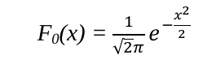

Распределение суммы независимых случайных величин U = X + Y + Z, называемое композицией распределений, при нормальном распределении слагаемых также является нормальным распределением. Математическое ожидание m_{u} = m_{x} + m_{y} + m_{z}
дисперсия композиции S²_{u} = S²_{x} + S²_{y} + S²_{z}
где т_{х}, т_{у}, m_{z} - математические ожидания случайных величин; S²_{x}, S²_{y}, S²_{z} – дисперсия тех же величин.

Если события независимы, то сумма случайных величин

МДК.05.01.02.03

Совместное действие внезапных и постепенных отказов
19) P(t) = P_{в}(t)P_{n}(t) насколько верно это выражение?
20)) P(t) = P_{в}(t)+P_{n}(t) насколько верно это выражение?

Особенности надежности восстанавливаемых изделий

21) С течением времени периоды работы между ремонтами становятся короче, а периоды ремонта и профилактики возрастают ? Почему?
22) У восстанавливаемых изделий свойства безотказности характеризуются
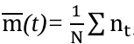
величиной m(t) - средним числом отказов за время t ?

23) При внезапных отказах изделия закон распределения наработки до отказа экспоненциальный с интенсивностью λ?
24) Для восстанавливаемых Λ(t)= Λ =1/T, где T - средняя наработка между отказами?
25) Для восстанавливаемых Λ(t)= Λ =1/T, где T - средняя наработка до отказа?

26) Так, при нормальном распределении наработки до отказа интенсивность отказов возрастает монотонно или дифференциально?

27) У сложных изделий поток отказов равен сумме потоков отказов?
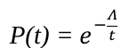
28) Можно приравнять к наихудшему периоду между отказов?
29) Верно данное выражения для экспоненциального закона распределения ?

30 Для системы из последовательно соединенных элементов верно всегда или в некоторых случаях?
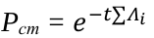

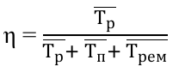
МДК.05.01.02.03

31) формулу коэффициента тех. использования?
32) чем она отличается от коэффициента тех. простоя?

где Тр Тп Трем - среднее значение наработки, простоя, ремонта.

